Spiraea japonica "Anthony Watereri"
Özellikleri
Attan dolgun yaprağını döken bu çalının boyu ve genişliği 1.20m'dir. Koyu yeşil yaprakları vardır. Karmen kırmızısı çiçekleri 10-15cm geniş kümeler halindedir. Temmuz ayında Eylül ayına kadar açar. Nemli her toprakta yetişir.
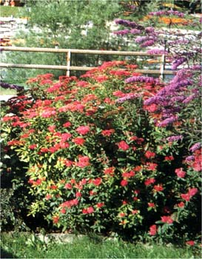

ÇALILAR | YAPRAK  RENGİ | ÇİÇEK  RENGİ | MEYVE  (TOHUM)  RENGİ | SONBAHARDA  YAPRAK  RENGİ | çiçek açma dönemi | boy(max mt.) | çit için | bodur için | grup için | Davranış |  |  | Gelişme |  |  | Toprak |  | Işık İhtiyacı |  |  | İklim |  | Bölge |  |  |  | not
 |  |  |  |  |  |  |  |  |  | yayılıcı | dağınık | piramit form | yavaş | orta | hızlı | taze / havalanmış | kuru | güneş | gölge | yarı gölge | soğuk | ılıman | kıyı şeridi | alçak rakım | yüksek rakım | ova | not
Spiraea japonica "Anthony Watereri" | Yeşil | Karmen Kırmızı | - | - | 7--9 | X | Çift İçin | - | - | - | - | X | - | - | X | X | - | X | - | X | X | - | - | X | - | X | -

